
Nieuwsbrief 4, 24-04-2026
27 april - 8 mei  14 mei  15 mei  15 mei  25 mei  26 mei | Meivakantie  Hemelvaart  Vrije dag  Handbaltoernooi groepen 3-8  Pinksteren  Sportdag groepen 1 t/m 3
27-29 mei | Papiercontainer parkeerterrein Ackerweide
27 mei | Sportdag groepen 4 t/m 8 bij DSVP
29 mei  1-5 juni  15 juni  15 juni  17 juni  19 juni  24 juni | Schoolfotograaf  Avondvierdaagse  Schoolreisje groepen 1-3  OV-vergadering  Inloop maatjesactiviteit  Fietsles groepen 1-5  Studiedag: alle groepen vrij
24-26 juni | Papiercontainer parkeerterrein Ackerweide
26 juni | Juffen- en meesterdag
27 juni | Schoolkorfbaltoernooi
30 juni | Rapportuitgave gr1-2
2 juli | Rapportgesprekken gr1-2
7 juli | Rapportgesprekken gr1-2
7 juli | Fietsles gr6
10 juli | Uitgifte rapport 2
10 juli | Nieuwsbrief 5
13 juli | Uitvoering musical gr8
14 juli | Inloopspreekuur rapport
15 juli | Laatste schooldag
15-17 juli | Papiercontainer parkeerterrein Ackerweide
16 juli t/m 28 augustus | Zomervakantie

Iedere woensdag om 8.30u is Mandy de Keijzer van Schoolmaatschappelijk werk aanwezig

Resultaat oudertevredenheidsenquete en ouderpanelgesprek
In januari heeft u de uitnodiging voor de oudertevredenheidsenquête ontvangen, 42% van de gezinnen heeft de tijd genomen om deze in te vullen. Hartelijk dank hiervoor! Onze school scoorde door ouders een 7.3 en door leerlingen (van de groepen 6 t/m 8) een 7.8. Wat het meest bevalt zijn de goede individuele begeleiding en betrokkenheid bij onze leerlingen en de warme en veilige sfeer in de school. Op gebied van informatievoorziening en duidelijk communicatie (over data) kunnen we nog winst behalen.
Naar aanleiding van de oudertevredenheidsenquête werd een ouderpanel uitgenodigd om de resultaten verder te bespreken. Doel van het panelgesprek was om te leren wat werkt voor ouders en wat we beter en vaker kunnen doen.
Hieronder delen we de belangrijkste punten.

Sfeer
Ouders ervaren een warme, kleinschalige school met een betrokken team. We hebben ook gesproken voor de rust bij binnenkomst, ouders vinden het prettig als er werkjes klaarliggen en ze hun kind kunnen helpen opstarten. Soms zijn er oudergesprekjes bij de deur die wat langer tijd vragen, waardoor de leerkracht niet de aandacht bij de kinderen kan hebben. Wij willen u dan ook vragen om alleen korte mededelingen te melden bij de leerkracht, soms is een berichtje op onze ouderapp ook net zo praktisch. Elke leerkracht checkt voor 8.00 uur de berichten op Social Schools.

Communicatie
Onze schoolapp Social Schools wordt gewaardeerd, er zijn korte lijntjes tussen ouders en leerkracht. De periode tussen startgesprek en het rapportgesprek wordt lang gevonden; ouders vragen zich af welke mogelijkheden er zijn om tussentijds geïnformeerd te worden over de voortgang. Dit begrijpen wij en zullen wij in de komende maanden onderzoeken.
Activiteiten die de onderlinge band tussen ouders versterken worden aangemoedigd.

Veiligheidsbeleving
Ouders waarderen telefoontjes na incidenten, ze vragen wel meer transparantie over vervolgstappen.
De verkeerssituatie rondom de school vraagt om verbetering; niet alleen op de weg, maar ook op het voetpad voor de school. Er wordt veel gefietst tussen voetgangers. Afgelopen maand hebben we tijdens een MR-vergadering de verkeersveiligheid op de Gantellaan besproken en we gaan samen met de Ackerweide een signaal naar de gemeente afgeven. Gelukkig is Handhaving al vaker zichtbaar in de straat.
We zijn blij met de openheid en eerlijkheid van de ouders. We zijn trots op de positief genoemde punten. Aan het eind van het schooljaar zullen we nog eens navraag doen bij deze ouders om te kijken welke verbeterpunten al zichtbaar zijn.

Even voorstellen
Via de Nieuwsbrief stel ik mij graag even voor.
Mijn naam is Shirley en sinds kort ben ik lid van de Oudervereniging van onze school.
Ik ben de moeder van Norah en Jasmijn en werk zelf als juf op een andere basisschool. Ik vind het leuk en belangrijk om nu ook vanuit de ouderrol mijn steentje bij te dragen aan een fijne schooltijd voor alle kinderen.

Ik kijk ernaar uit om samen met de andere leden van de Oudervereniging en de school leuke activiteiten te organiseren en bij te dragen waar dat kan.

Mocht je ideeën hebben of eens willen meedenken, spreek mij of andere leden gerust aan.
Groetjes, Shirley

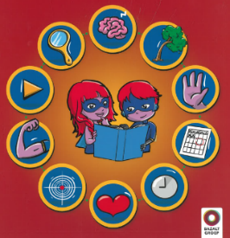
Breinkrachten
Iedereen heeft executieve functies, of zoals we die noemen: Breinkrachten. Net zoals spierkracht is het zo dat je deze krachten moet trainen. Gebruik je je spieren niet, dan worden ze slap. Met executieve functies werkt dat ook zo: je kunt je Breinkrachten versterken door ze te trainen. Dat trainen gebeurt continu als kinderen spelen, leren, opgroeien.
Door er extra aandacht aan te geven kun je je Breinkrachten ondersteunen en versterken. Niet bij alle kinderen ontwikkelen de executieve functies zich in hetzelfde tempo en op dezelfde manier. Een steuntje in de rug kan dan prettig zijn.

We hebben op school een studiemiddag gehad waarin we het programma Breinhelden hebben leren kennen. Leerkrachten kunnen dit inzetten om in de klas te werken aan executieve functies op de manier die kinderen aanspreekt.

In het programma Breinhelden onderscheiden we 10 Breinkrachten, deze hebben allemaal een duidelijke naam, zoals Stopkracht of Tijdkracht. Dit wordt ondersteund door een symbool, een spreuk en een gebaar. Dit helpt kinderen om het beter te onthouden.
De Breinkrachten worden in de groepen gefaseerd ingevoerd, voor elke kracht wordt een aantal weken uitgetrokken om deze te leren herkennen en gebruiken. Dit gebeurt met leuke werkvormen en het zichtbaar ophangen van de pictogrammen.
Mocht u geïnteresseerd zijn in activiteiten voor thuis, stuur dan een mail naar intern begeleider Helga: h.vanbaalen@debontetol.nl

Woensdag 22 april was er een koffie-uurtje waar ouders geïnformeerd werden over Breinhelden en zij ook met verschillende werkvormen aan de slag konden. Dit was een groot succes!
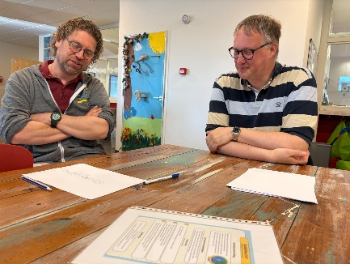
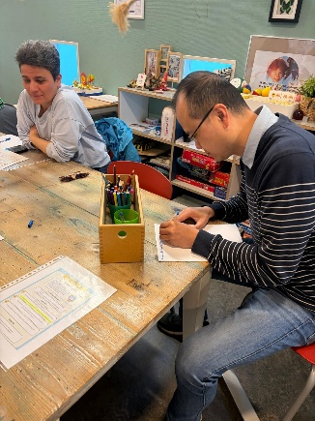
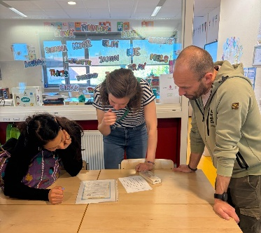

Nieuws uit de groep 1-2
Wist u dat?
- Wij elke week een zonnetje van de week hebben?
- Dat de kleuters al 17 letters/klanken aangeboden hebben gekregen?
- Op de website een visie op het jonge kind beschreven staat?
- Juf Wendy nu officieel een diploma heeft tot jonge kind specialist?
- De kleuters al verschillende breinkrachten kunnen benoemen?
- Na de meivakantie aan de slag gaan met het thema ‘Boer Boris gaat naar zee’?
- Groep 2 al bezig is met het oefenen van het schrijven van de cijfers?
- Al 9 kleuters hun veters kunnen strikken?
- We genieten van nieuwe speel-leermaterialen zoals tandwielen, sponsletters, legobouwplaten en nog veel meer?

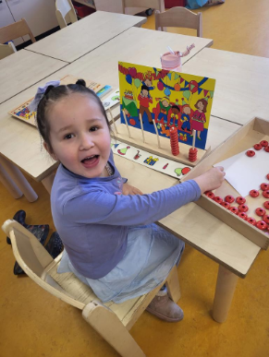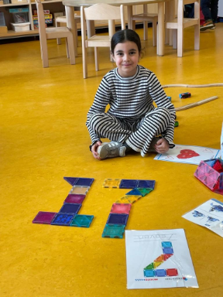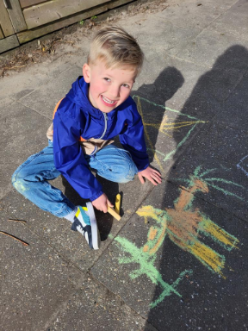

Nieuws uit groep 4-5
IPC
Op 9 maart startten de kinderen met het zelf ontdekken van een eigen gekozen land. Italië werd zes keer gekozen, Portugal drie keer, Frankrijk en Malta twee keer, Finland, Oostenrijk, Polen, Kroatië en België werden een keer gekozen.
Met een atlas werd hun land opgezocht en op schaal nagetekend. Welke taal spreken ze in jouw land en welk voedsel eten ze? Dragen de mensen er andere kleren?
In de tekening van hun land tekenden ze natuurlijk ook de rivieren, bergen, kunstlijnen, steden en de landsvlag kwam er ook bij. Welke landen grenzen aan jouw land en nog veel meer.

De legenda in de atlas werd onderzocht en bepaalde picto’s werden nagetekend. Picto’s van wegen, rivieren, bossen, steden, bergen, meren en spoorwegen. Een paar kinderen ontdekten dat er in elke kaart heel kleine en tegelijk heel grote getallen staan. De schaalaanduiding zoals: 1:15.000.000.000.

Op een mandarijn tekenden de kinderen de werelddelen na en probeerden op die manier te ontdekken hoe lastig het is om van een bol, de aarde dus, een plattegrond op je wisbordje te maken. De mandarijn werd daarvoor heel voorzichtig gepeld en de schil met die tekening van de aarde plat op het wisbordje gelegd.

Weer een andere oefening was met overtrekpapier de werelddelen op een wereldbol over te trekken van de wereldbol op een groter wit papier te plakken en na te tekenen. Dit was een gezellige groepstaak waarvan het resultaat achter in de klas op het prikbord hangt.

De volgende stap is vertellen over de prachtige verhalen van de dapperen en stoere ontdekkingsreizigers die mede dankzij het schone drinkwater dat ze vanaf het eiland Texel meenamen in grote houten tonnen, heel ver kwamen. Zoals bijvoorbeeld het verhaal van Johan Fabricius over de scheepsjongens van Bontekoe. Een spannend voorleeskinderboek over de avonturen rond 1620 met Hajo, Padde en Rolf. Maar ook het voorleesboek van Annejoke Smids Piratebloed over Sebastiaan die heeft aangemonsterd op het koopvaardijschip de Katharina. En die ontmoeting met een merkwaardig spookschip in een woeste storm terecht komt…..

Kunstwerk
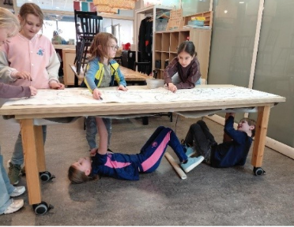
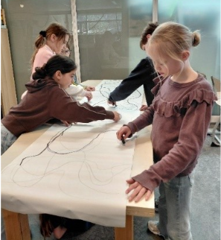

Het proces

In februari is de groep gestart aan een gezamenlijk kunstwerk. Met zwarte wasco hebben zij lijnen op een rol behang getrokken om die later in te kleuren. Iedere dinsdagmiddag is hier hard en met veel plezier aan gewerkt.

Een deel van het eindresultaat hangt op de deur van de groep en een ander deel in het klaslokaal. Het verdient eigenlijk ook een plekje in een museum.

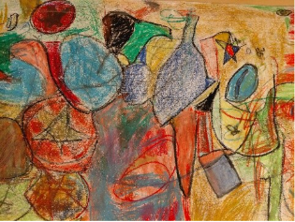
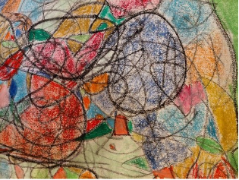
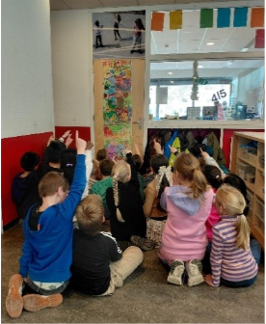
T.z.t. krijgt ieder kind een stukje kunst mee naar huis.

Het eindresultaat

Vanaf februari tot nu is er weer veel beleefd in groep 4/5! Juf Marjo kwam weer terug en we hebben afscheid genomen van juf Cecilia. En velen hebben toen uitgebreid over hun vakantie verteld en geschreven. Samen hebben we gekozen voor een (Paas) knutsel tijdens de knutsel ochtend.
Daarnaast hebben de kinderen vele dingen beleefd in de groep tijdens IPC. We hebben uitgebreid gewerkt aan uitvindingen en machines. Groep 4/5 heeft gekozen voor communicatie van vroeger tot nu. En op een ochtend hebben alle kinderen ervaren hoe het is om met een wit krijtje op een bordje te schrijven. Of met steen een berichtje te schrijven. Ook de kroontjespen kwam hierbij aanbod. De weeksluiting stond ook in het teken van communicatie en vroeger en nu.

Het voetbaltoernooi van afgelopen woensdag was natuurlijk ook erg leuk! Weer anderen gaan in de meivakantie leuke dingen doen. Hieronder enkele stukjes die de kinderen geschreven hebben.

Knutselochtend
Lune
Als eerste ging ik een paashanger maken en dat was heel leuk. Ik vond ook dat de hanger heel leuk is geworden. Daarna gingen we eten en drinken en buiten spelen. Daarna heb ik een kuiken gemaakt van wc rollen!

Safiya
We mochten een sokpop maken en een sleutelhanger. Ik heb een soort konijn gemaakt. Ook was ik bij voetballen. We gingen voetballen bij Pijnacker DSVP.
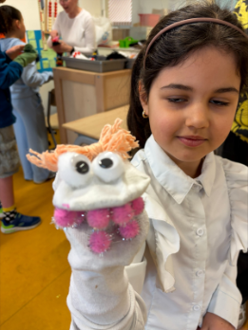
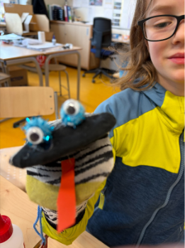
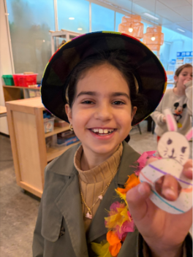

Voorjaarsvakantie
Dhanu
In de voorjaarsvakantie ben ik naar de kermis geweest. Ik ben daar twee keer geweest. Ook ben ik naar Basker geweest. Ook ben ik naar NEMO museum geweest en dat was superleuk. Maar ook grappig. Dat was mijn verhaal. Tot ziens.

Voetbaltoernooi
Op 8 en 22 april waren de landelijke schoolvoetbaltoernooien. De jongens en meisjes van de groepen 5, 6, 7 en 8 hebben hieraan meegedaan.

Met een heerlijk zonnetje aan de lucht gingen de jongens en meiden vol enthousiasme de strijd aan met teams van andere scholen. Er werd sportief gespeeld, goed samengewerkt en natuurlijk volop aangemoedigd langs de lijn.

De meiden van groep 7 en 8 hebben alle wedstrijden gewonnen. Dankzij deze knappe prestatie hebben de meiden zich geplaatst voor de volgende, regionale ronde op 20 mei. We wensen hen alvast heel veel succes en plezier!

Amina
Hoi ik ben Amina en ik ben 9 jaar oud. Ik wil gaan schrijven over het voetbaltoernooi. Ik heb een voetbaltoernooi gespeel. Eerst hebben wij 4-1 verloren, daarna hebben we 2-1 gewonnen van de Akkerweide, daarna 5-2 gewonnen van de Tweemaster en als laatste 3-1 verloren.
Doei! Groet, Amina

Joris
Ik ging naar het toernooi! Ik ging daar gelijk in de kleedkamer en ik zag Finn. ‘Hallo,’zei hij en toen gingen we het veld op. Ik stond eerst in de wissel. Toen werd er gewisseld en kon ik er dus in. Ik had de bal en scoorde. Toen stond het 2-0. Aan het eind stond het in een andere wedstrijd 4-1. We gingen roepen want we hadden gewonnen. Toen kwam iemand met een beker en een taart en riepen we JOEPIE!!!! Van: Joris

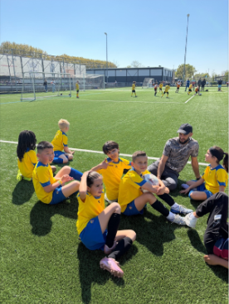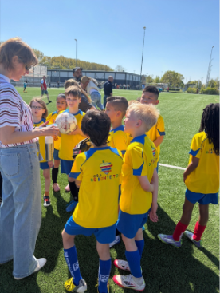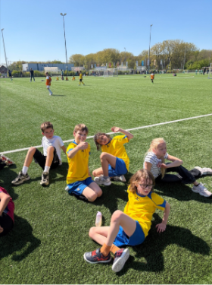
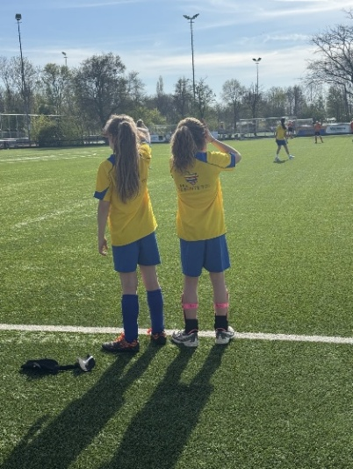
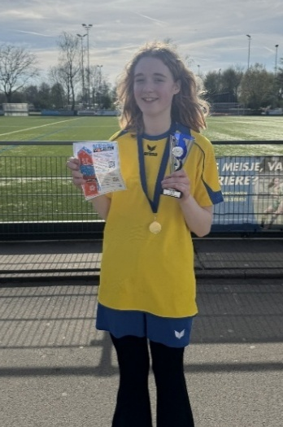

Meivakantie (voorspelling)
Sem
Ik ga naar dinopark en daar ga ik in de achtbaan en dan ga ik zwemmen en van de glijbaan. Ook ga ik een film kijken.
Groet, Sem

Joep
Het begint met de auto. We gaan uren rijden naar Duitsland. We overnachten 1 nachtje in een hotelletje. Daarna gaan we verder naar legoland. Daar blijven we een paar dagen en dan gaan we weer terug. Eerst gaan we naar Bremen. Dan rijden we door naar Arnhem. Een als laatste naar huis. En dan ga ik aan het werk. Voor mijn boekbespreking! Dat was het dan. Ik hoop dat het goed voorspelt is. Nou zeg ik doei! Joep.

Ra,ra van wie?
Wat is er leuk in de meivakantie? Ik heb geen school en mijn broer wordt jarig. Ik ga misschien naar de belevenisboerderij. Ik heb dan veel vrijetijd. Het is al lekker warm en ik ga naar een museum. Super mario Galixie movie...

Rembrandt
We blijven in Nederland. Het is een uur en een half rijden. En dan gaan we rijden. We gaan met de auto. Het is een vakantiepark. En er zijn veel bolderhallen!

Stagiaire juf Sarah,
We hebben op 23 april afscheid genomen van juf Sarah. We hebben veel genoten. Ik wou dat ze langer bleef. Ze doet veel activiteiten op school. Jammer.
Sabrina.

Nieuws uit groep 6-7
IPC
We zijn gestart met de unit ‘onze plaats in de Ruimte’. Een superleuk onderwerp, we combineren dit met het taalthema ‘Ruimte’, waar we veel nieuwe woorden leren.
Als we naar de lucht kijken zien we overdag de zon en ’s avonds de maan en sterren. Met de kinderen bespreken we en stellen we vragen waarom ze er zijn, wat doen ze eigenlijk daar in de ruimte? Hoe beïnvloeden ze de aarde? Tijdens dit thema zijn ontdekkingsreizigers in de ruimte en onderzoeken we de geheimen van ons zonnestelsel. Welkom in de wereld van de astronomie! De kinderen leren over alle planeten en creëren hun eigen ruimtewezens😊

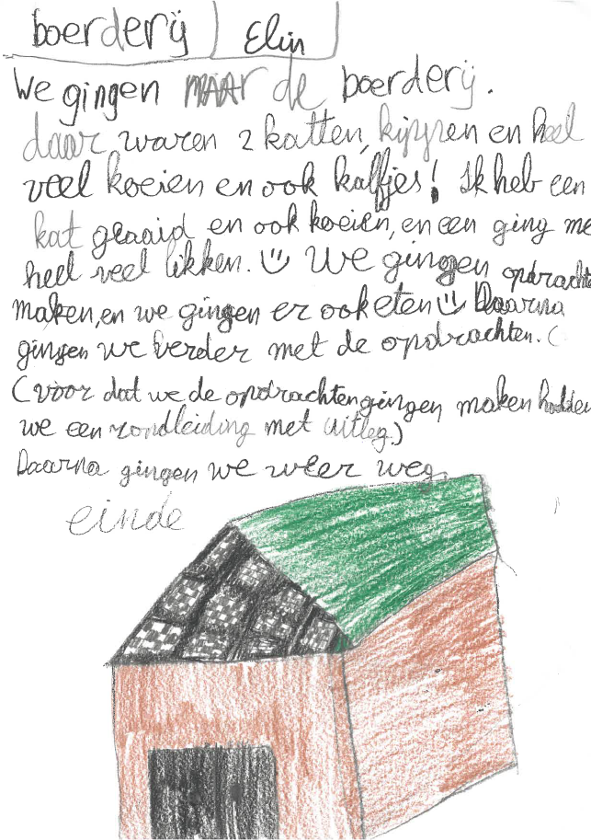

Nieuws uit groep 8
Creatieve ochtend
Op 1 april vond onze creatieve ochtend plaats voor alle leerlingen van groep 1 t/m 8. Tijdens deze gezellige ochtend konden de kinderen deelnemen aan verschillende workshops. Zo werden er vrolijke stokpoppen gemaakt, schattige kippen geknutseld, paashaasjes van wol gecreëerd en lentefiguren gelegd met strijkkralen. Ook gingen veel kinderen enthousiast aan de slag met het maken van sleutelhangers.
De sfeer was ontzettend leuk en ontspannen; er werd hard gewerkt, maar vooral ook veel gelachen. Aan het einde van de ochtend waren de kinderen zichtbaar trots op hun mooie creaties!
We willen graag alle hulpouders hartelijk bedanken voor hun inzet en ondersteuning. Dankzij jullie hulp is deze creatieve ochtend een groot succes geworden!
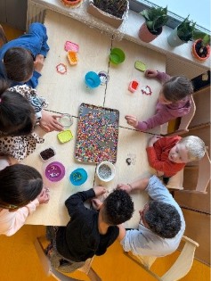
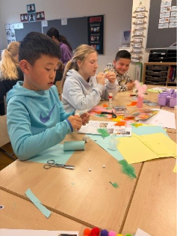
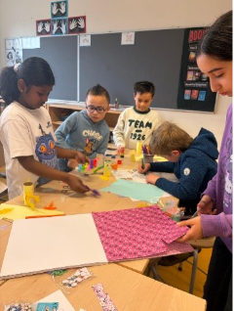


Musical groep 8
De leerlingen van groep 8 zijn de afgelopen weken vol enthousiasme begonnen met de voorbereidingen voor de eindmusical. We hebben samen verschillende musicals bekeken en al snel werd de keuze gemaakt.
Daarna kwam de volgende stap: de rolverdeling. Met elkaar hebben we de rollen verdeeld. Sommige rollen waren populair en dus moest er hier en daar goed overlegd worden. Uiteindelijk heeft iedereen een rol gevonden die bij hem of haar past.
Inmiddels zijn we de tekst samen aan het doorlezen en de liedjes aan het oefenen. Achter de schermen gebeurt er ondertussen van alles… maar daar kunnen we nog niet te veel over verklappen. Laten we zeggen: er hangt een vleugje mysterie in de lucht!
U komt natuurlijk ook kijken op maandag 13 juli.

Avondvierdaagse 1 t/m 5 juni 2026

Beste ouders/verzorgers,
Het gezelligste wandelevenement voor jong en oud gaat ook dit jaar weer door. Van maandag 1 juni tot en met vrijdag 5 juni wordt de avondvierdaagse in Pijnacker gelopen en De Bonte Tol doet natuurlijk ook mee!
We kunnen meewandelen met 3 verschillende afstanden (2,5km, 5km of 10km), dus zoek die wandelschoenen op en schrijf je in. Alle kinderen en zelfs alle ouders (die de kinderen begeleiden) kunnen zich inschrijven. De link is te vinden in het bericht op Social Schools.
Per persoon (die meeloopt voor een medaille) is het inschrijfgeld €5,-, te betalen via de QR code op de posters of via de link in het bericht op Social Schools.

Inschrijven kan t/m vrijdag 15 mei.
Let op! Dat is de vrijdag van het Hemelvaart weekend in de week na de meivakantie.
NB. De wandelvereniging zoekt per school 2 vrijwilligers om 1 avond te helpen als klaar-over.
Mocht je zin hebben, of iemand kennen die dit graag zou willen doen, stuur dan een berichtje naar ovdebontetol@debontetol.nl

Bijlagen:
1 – Team4Talent:
In de meivakantie organiseert Team4Talent weer een leuk en actief programma voor kinderen van 2 tot en met 12 jaar. Denk aan activiteiten zoals kickboksen, racketsporten, archery en peutergym.

Aanmelden kan:
• via de website www.team4talentpn.nl
• via de SBG-app

2 – Flyer avondvierdaags
Wij wensen iedereen een fijne meivakantie
